NIVEL INICIAL


QUEDATE EN CASA

18 de Mayo

´´ Día de la ESCARAPELA´´
El origen de la escarapela tiene vital importancia en la historia argentina porque fue el primero de los símbolos patrios en nacer y, además, marcó el camino.
Tras su aprobación, Belgrano diseñó una bandera con los mismos colores, que izó por primera vez a orillas del río Paraná, en Rosario, el 27 de febrero de 1812.

Esta semana de Mayo será una semana muy especial, en donde intentaremos conocer, recordar y disfrutar relatos o acontecimientos históricos que forman parte de la historia nuestro país. Todo aquello que nos UNE a pesar de que hoy estemos lejos….
Las preceptoras del Jardín, de sala de 2, 3, 4 y 5 les prepararon un video para todos ustedes, en celebración del Día de la Escarapela….
Esperamos les guste y puedan hacer una en familia para colgar en sus puertas o ventanas.
Lo hicieron con mucho amor para todas nuestras familias!!!!

https://1drv.ms/u/s!Aq4GVbutmTnTgQVYZvUk58F5LkLZ
También lo podrán ver en el Facebook del colegio

También recordamos que pueden acceder (según cronograma) a todas las actividades de los profesores especiales correspondientes a esta semana, a través de sus link (enviados todas las semanas pasadas)

PROPUESTAS DE ACTIVIDADES

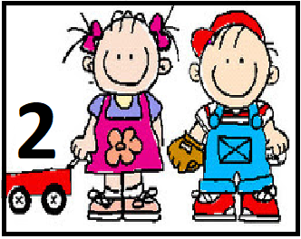

*Día 18 de Mayo

Proyecto: “Un recetario colonial”

Fundamentación

En 1810, fecha en la que se formó el primer gobierno patrio, la sociedad tenía costumbres determinadas por su clase social y la manera de cocinar y el tipo de comidas con las que se alimentaban marcaron la época.

Este recorte elegido permitirá acercar a los niños y sus familias a la alimentación de la época y ver como algunas comidas forman parte de nuestra vida en la actualidad.

Área ambiente natural y social

Propósitos:

* Ofrecer diferentes propuestas para acercar a los niños a contextos desconocidos y lejanos como lo ocurrido en 1810, para mostrar las comidas típicas y armar un recetario familiar.

Actividad 1

https://www.youtube.com/watch?v=yo5r3QoE7Go

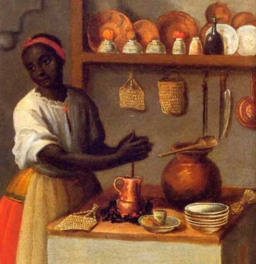

¡A PREPARARNOS PARA LA ÉPOCA!

Hoy proponemos armar “un recetario de época” para ello vamos a necesitar muy pocos materiales, todos los vamos a tener en casa. Utilizaremos hojas blancas, abrochadora/plasticola/trozo de cordón o lana, un saquito de té y agua.

EN EL SIGUIENTE VIDEO LA SEÑO LES CONTARÁ COMO COMENZAREMOS A REALIZAR NUESTRO RECETARIO FAMILIAR.

https://www.youtube.com/watch?v=j1wxNDbRuFc&feature=youtu.be
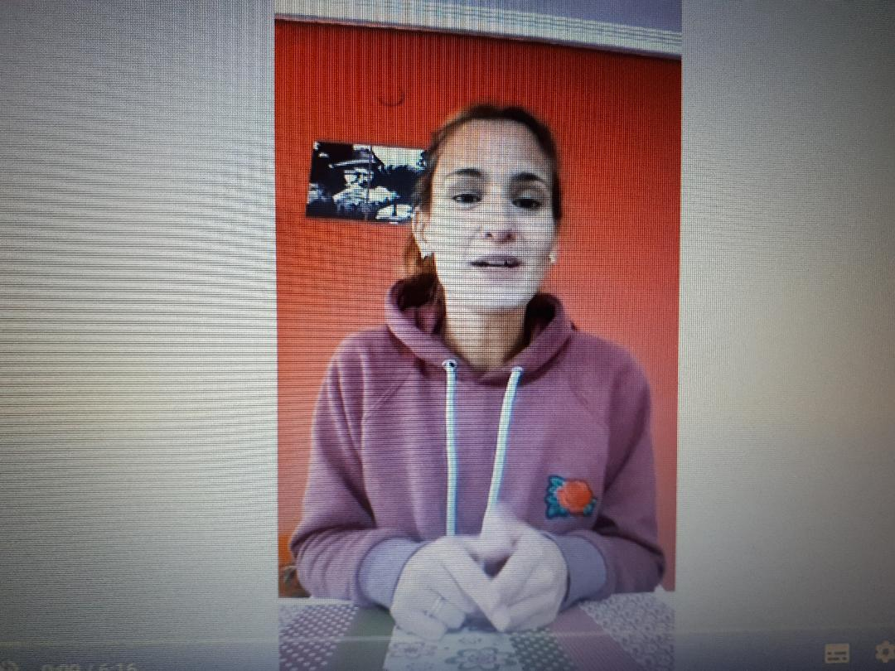

Ya tenemos el recetario listo, nos falta poner manos a la obra para convertirnos en cocineros de la época colonial y para eso, necesitamos tener un atuendo adecuado para mantener la higiene de los alimentos que vamos a realizar y recordar siempre ¡lavarnos las manos muy bien!
Para confeccionar nuestro atuendo utilizaremos una tira de papel grueso (puede ser cartulina) una bolsa de nylon, abrochadora o cinta y tijera. Lo realizaremos de la siguiente manera:

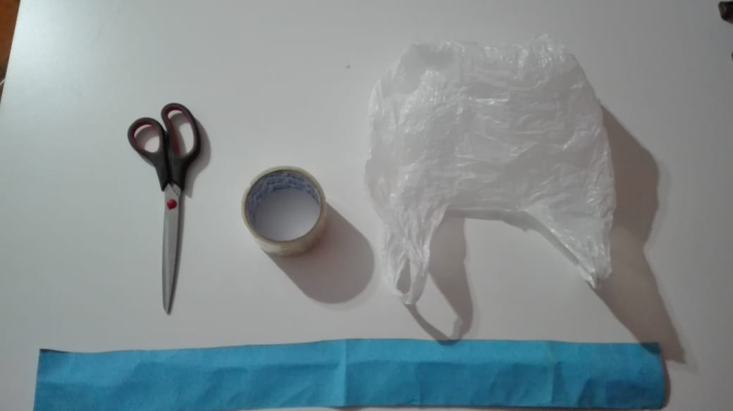

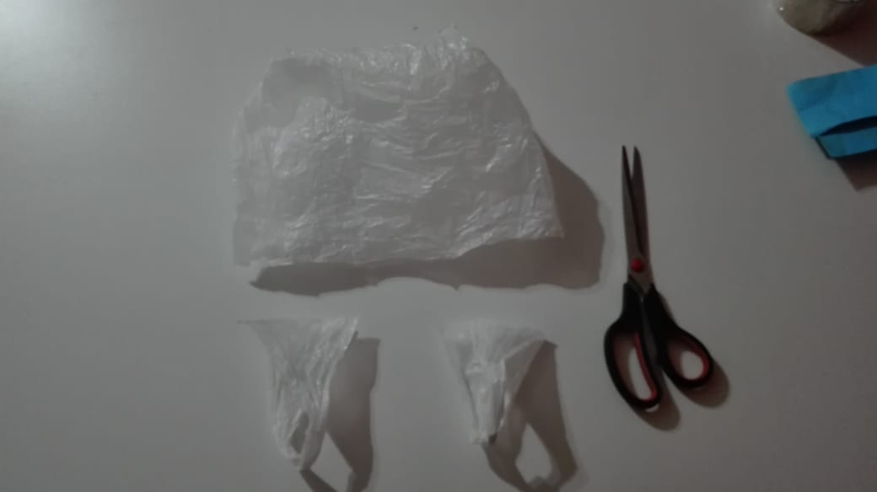

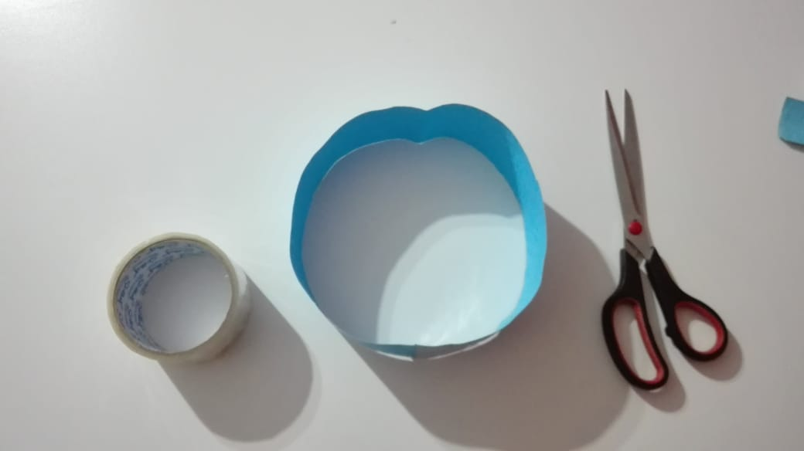

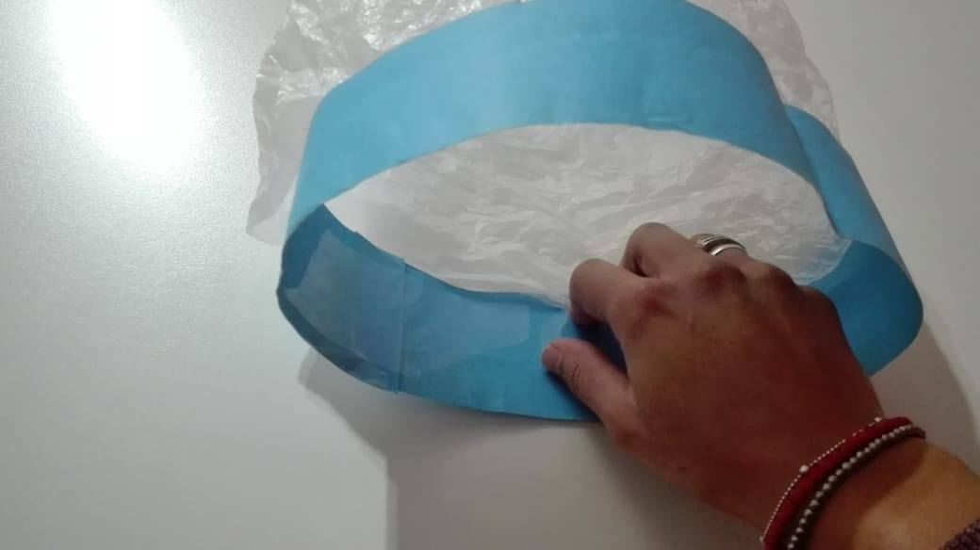

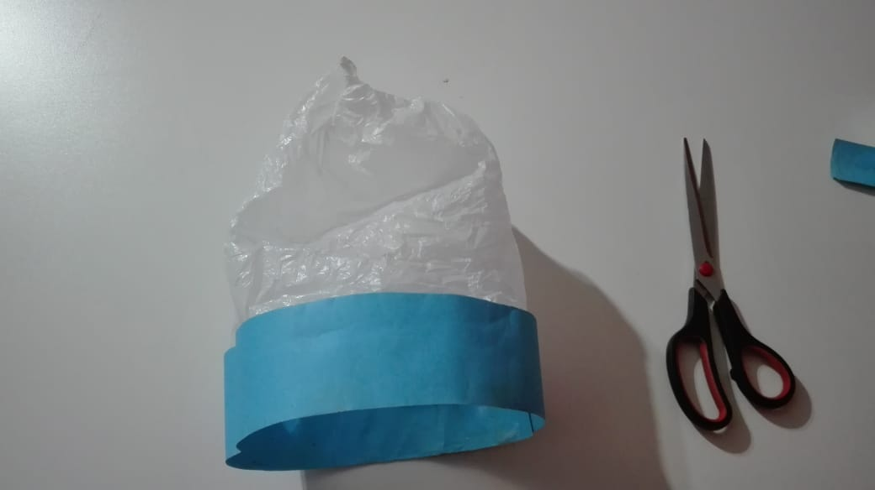

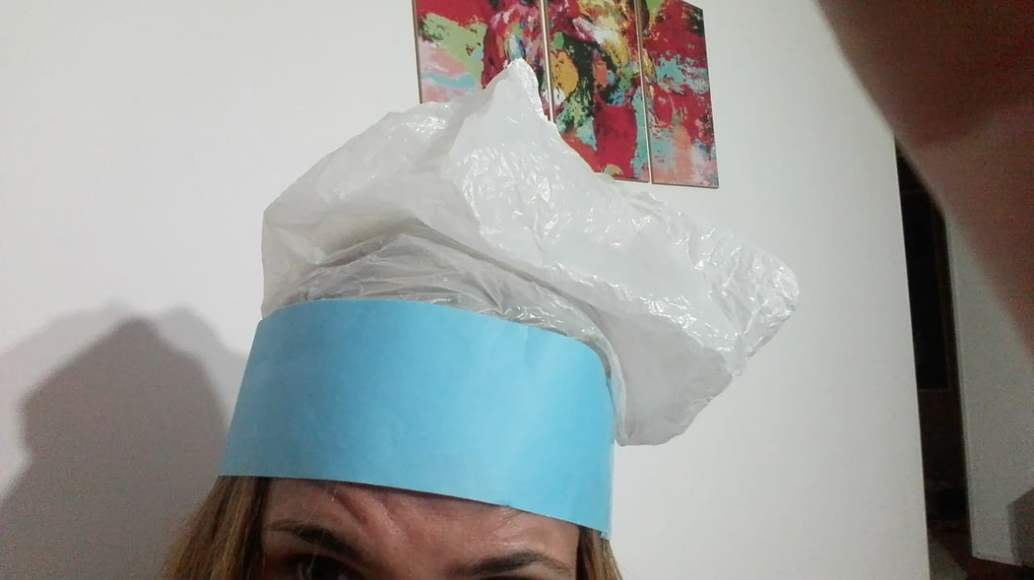

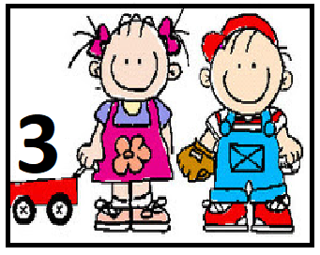

*Día 18 de Mayo

Secuencia didáctica “El juego de chicos y grandes en la actualidad y en 1810”

18 de Mayo Día de la Escarapela



Te animas a preparar un a linda escarapela, podes hacer una grande y ponerla en una ventana de casa.
O algunas chiquitas para todos los integrantes de la familia…. Seguro te va a quedar genial.
Podes usar, papeles de color celeste y blanco, cartulina, hacerla con masa y teñirla de esos colores, cartulinas, etc, lo que tengan en casa…… con estos colores nos vamos preparando para una fecha muy importante para nuestro país que se aproxima.

Actividad N1:

Quedarnos en casa es la mejor forma de cuidarnos entre todos. Pero ¿qué podemos hace para pasar el tiempo dentro de nuestros hogares?

Seguramente son muchas las cosas que podemos hacer: cocinar, limpiar, mirarla tele, escuchar música, dormir, jugar… ¿Y si algunas de las cosas que conocemos no existieran? y si no habría luz en casa, ¿qué podemos hacer?

Hace muchos, muchos años la gente grande y los niños jugaban en las calles, las casas y en lugares llamados pulperías.
Te dejamos algunas imágenes….. ¿conocés alguno de estos juegos?

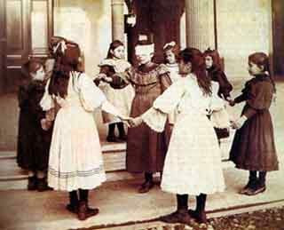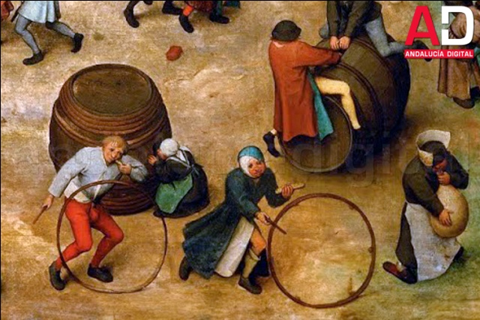

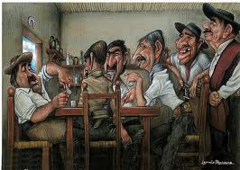

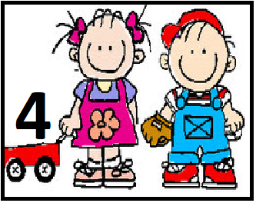

*Día 18 de Mayo


FAMILIAS

Durante esta semana compartiremos dos importantes acontecimientos para todos los argentinos
“El día de la Escarapela” y “La Semana de Mayo”.

18 de Mayo “Día de la Escarapela”

En Argentina, la escarapela representa uno de los símbolos nacionales más importantes y es tradición llevarla puesta en las fechas más destacadas de nuestra historia.

Trabajar el Día de la Escarapela en el jardín es una buena oportunidad para dar inicio a los festejos del 25 de mayo, destacando la importancia que tiene como signo de identificación para nuestro país. Es importante recordar esta fecha con respeto y compromiso hacia el valor de los símbolos patrios.

Por eso les proponemos confeccionar una para la puerta de nuestras casas, ya que debido a la situación que nos acontece no podremos lucirla con orgullo en nuestro pecho.
ESPERAMOS SUS FOTOS 📸 CONFECCIONÁNDOLAS, COMO HICIMOS LAS SEÑOS Y SE LOS COMPARTIMOS A CONTINUACIÓN.

¡ATENCIÓN! 👀
https://1drv.ms/u/s!AvLGjHSWh8XQhVgM-m-BCZl3B-HF

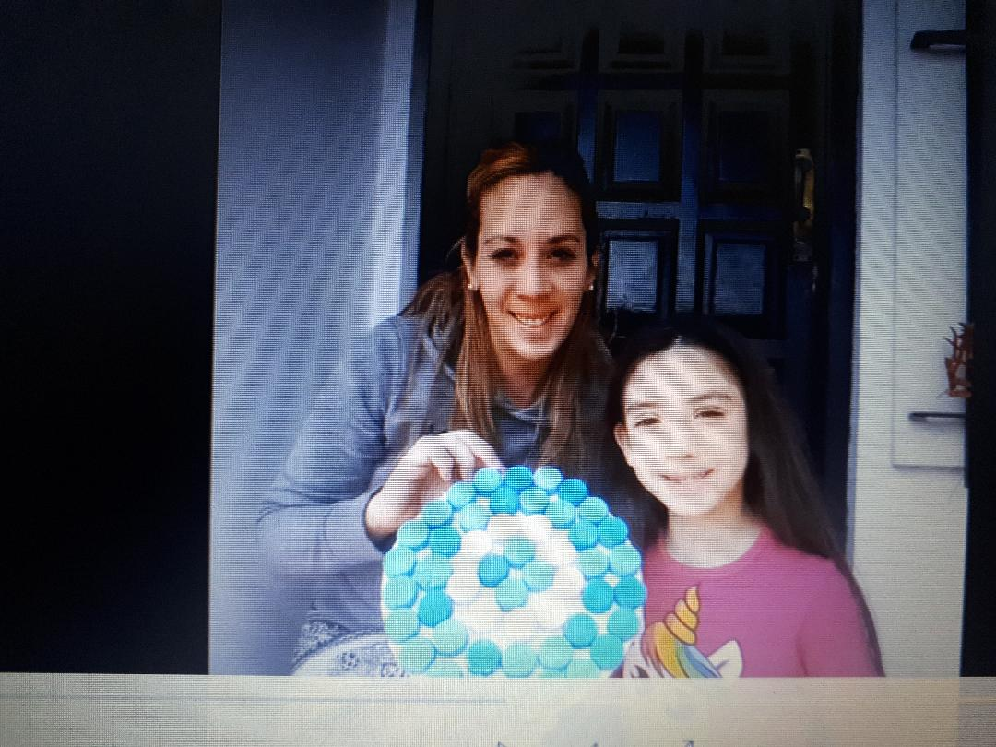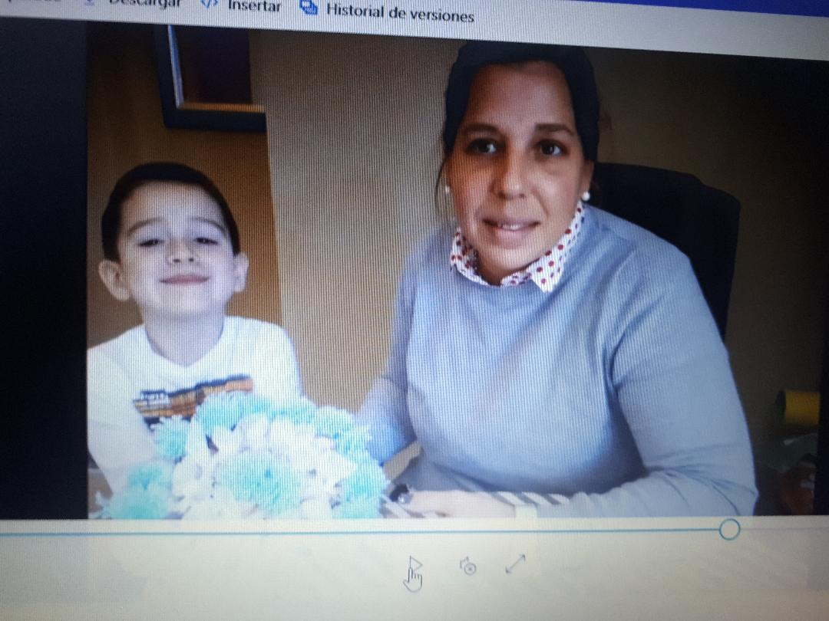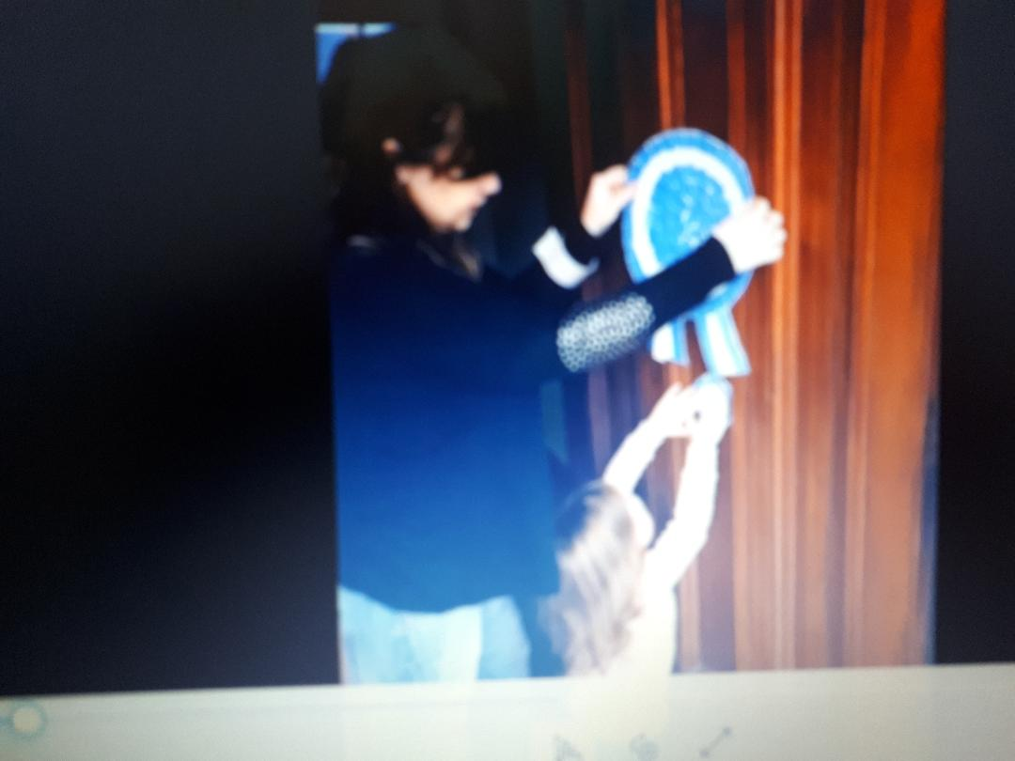

UN POCO DE SU HISTORIA.

El origen de la escarapela no presenta datos precisos, aunque la primera fecha que se aproxima al uso de los colores celeste y blanco como distintivos es la del 19 de mayo de 1810, donde un grupo de damas de Buenos Aires se presentaron a una entrevista con el entonces coronel Cornelio Saavedra.

Meses más tarde, Manuel Belgrano envió una nota al Triunvirato solicitando que se establezca el uso de la escarapela nacional para distinguir a los ejércitos patrios de los españoles. Esta medida quedó anunciada oficialmente el día 13 de febrero de 1812.
El 18 de febrero de ese año, el Gobierno reconoció la Escarapela Nacional de las Provincias Unidas del Río de la Plata con los colores blanco y azul celeste.
Manteniendo el concepto de que la escarapela representa los valores de libertad y unión, Belgrano decidió diseñar una Bandera con los mismos colores y la hizo jurar nueve días más tarde, el 27 de febrero.

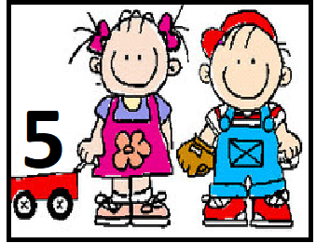

*Día 18 de Mayo

SECUENCIA DIDACTICA

“EL VALOR DE LOS SIMBOLOS PATRIOS”
TERCERA SECCION

FUNDAMENTACION

Los símbolos nacionales o símbolos patrios son aquéllos que representan a estados, naciones y países, y así son reconocidos por otros estados. Generalmente estos símbolos se formulan a partir de representaciones visuales o verbales que pretenden difundir los valores de la historia o de los personajes célebres del país, en torno de ellos se crea un sentimiento de pertenencia, es por tal motivo, que es tan importante acercar a los niños a dichos símbolos.
Los símbolos patrios de Argentina, son: la escarapela, designada en 1812; el escudo y el himno, incorporados en 1813; y la bandera, oficializada en 1816.

AREA DE ENSEÑANZA: Formación personal y social
AMBITO DE EXPERIENCIA: Experiencias del descubrimiento del entorno
PROPÓSITO: Asegurar la enseñanza de conocimientos socialmente significativos que amplíen y profundicen sus experiencias sociales extraescolares, fomentando nuevos aprendizajes.

CAPACIDADES | CONTENIDOS | INDICADOR DE AVANCE | FORMAS DE ENSEÑAR
comunicación | Comunicación afectiva. Efectiva:  Valorar y respetar los símbolos patrios | Participa de intercambios verbales con diversos propósitos: comentar, describir, relatar, opinar. | Acompañar con la palabra  Realización de acciones conjuntas

ACTIVIDAD 1

Mirar el siguiente video
En el cual la seño Nancy nos muestra los símbolos patrios.

https://www.youtube.com/watch?v=BYuQD96LFxk



SIMBOLO PATRIO
´´ ESCARAPELA´´

18 DE MAYO: DIA DE LA ESCARAPELA

La escarapela es uno de los símbolos nacionales de los argentinos.
El origen de los colores de la escarapela y las razones por las que fueron elegidos para simbolizar a la patria no pueden establecerse con precisión. Entre muchas versiones, una afirma que los colores blanco y celeste fueron adoptados por primera vez durante las invasiones inglesas (1806-1807) por los Patricios, el primer cuerpo de milicia urbana del Rio de la Plata, y que luego empezaron a popularizarse entre los nativos.

Realización de ESCARAPELA PARLACHINA

Ofrecer cartulina a los niños para que dibujen una escarapela. Una vez que le dieron color y dibujaron una carita en ellas, un adulto o con supervisión de uno se cortara a la altura de la boca y pegara por atrás un rectángulo de cartulina, doblado a la mitad, por donde los niños la sujetaran.

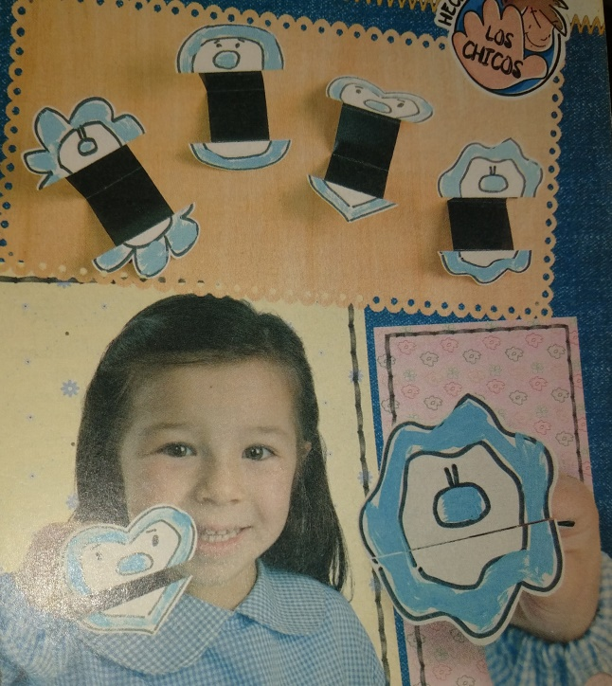

Esperamos hayan disfrutados de las propuestas sobre ´´La Semana de Mayo’ y que antes de que finalice el día de hoy, todas las familias del Jardín puedan colgar en sus puertas o ventanas una
HERMOSA ESCARAPELA CELESTE Y BLANCA
No olviden de enviarnos fotos, los extrañamos mucho!!!

No olviden del zoom de los profes de Musica e Ingles a partir de hoy a las 14hs (según cronograma enviado semana pasada)

